# Tema 1. Comunicación y liderazgo.



# 0. Introducción.

La capacidad de liderazgo es esencial para quienes han de aprovechar al máximo el potencial como profesores. El liderazgo es considerado como una cualidad que distingue a una persona del resto.

El aura que rodea al profesor líder es especial, casi mística que hace pensar que el líder nace, no se hace. Sin embargo, esto último no es cierto.

Un líder es todo aquel que dirige a un equipo, en este caso podemos hablar de equipo cuando nos referimos a un grupo de clientes haciendo una clase de ciclismo indoor. Todos están pendientes del profesor y éste los ha de llevar allá donde él quiere para que se puedan cumplir los objetivos preestablecidos.

Algo muy básico Liderazgo es la capacidad de sacar el mayor partido de una clase en cualquiera de las circunstancias que se puedan dar.

Si el profesor demuestra que lo puede hacer todos saldrán beneficiados:

• El rendimiento de la clase mejorará.

• El profesor se sentirá más realizado.

• El club obtendrá mejores resultados.

# 1. Qué hace un buen líder.

Para comprender lo que es el liderazgo, puedes pensar en un jefe, director, superior, compañero que hayas tenido, al que hayas apreciado y respetado.

Trata de recordar que hacía o decía para resultar tan especial, cosas que sus otros de la misma profesión no hacían.

Si eres capaz de confeccionar una lista de los comportamientos clave, obtendrás una idea de cómo trabaja un buen líder.

## 1.1. Lo que nos gustaría de un buen líder.

• Mantiene informado a todo el mundo.

• Respeta a todos sus compañeros de profesión.

• Ayuda a desarrollar el potencial de cada uno y a avanzar en su carrera.

• Muestra mucho interés por cada persona que le rodea.

• Da responsabilidades con objetivos claros y factibles.

• Hace comentarios constructivos.

• Cuando hay mucho trabajo siempre está dispuesto a ayudar.

• Conoce las verdaderas motivaciones del grupo.

• Admite cometer errores y está dispuesto a pedir perdón.

## 1.2. Buen liderazgo.

• La clase funciona como un equipo.

• El equipo comprende sus objetivos y los tiene claros.

• Los miembros de la clase se apoyan entre sí.

• La clase está dispuesta a hace un esfuerzo adicional cuando el profesor se lo pide.

• A la clase no le basta con hacer los 50 min de pedaleo, sino que busca la excelencia en cada gesto técnico.

• La clase está siempre motivada para llevar a cabo el trabajo con mayor eficacia.

## 1.3. Mal liderazgo.

• El grupo clase nos sabe qué hacer.

• Se pierde tiempo.

• El grupo no está motivado.

• La clase no funciona como un grupo.

• La clase no es capaz de resolver problemas.

• Muchos abandonan porque son incapaces de seguir al profesor.

• Los clientes no desarrollan su potencial y son incapaces de afrontar situaciones nuevas.

## 1.4. Errores que tienden a cometer los líderes.

La mayoría de las deficiencias y errores se encuentran en la categoría de malas relaciones personales.

• deficientes habilidades de relaciones humanas.

• deficientes habilidades de comunicación interpersonales.

• fracaso al ejercer el liderazgo.

• evitación de conflictos.

• falta de conocimiento sobre el currículum.

• falta de ética o personalidad.

• olvidar lo que es ser un profesor.

• inconsistencia, demostración de favoritismo.

• incapacidad al mantener a los empleados enfocados en su trabajo

• incapacidad de avanzar.

• juicios precipitados.

Los errores que se pueden clasificar bajo la categoría de malas habilidades en las relaciones humanas son los que ocurren más a menudo.

La falta de confianza y la actitud despreocupada son dos de los comportamientos más frecuentemente asociados con esta categoría de errores.

Si una persona percibe que el supervisor no se preocupa, es probable que la confianza desaparezca. Después de todo, ¿Por qué confiar en otros cuando piensas que ellos no se interesan por ti?

La incapacidad de entregar apoyo, mantener la distancia, no llamar a los profesores por sus primeros nombres, fracaso al delegar y fracaso al felicitar al personal.

Los profesores que son ásperos, arrogantes, agresivos, despreocupados y poco atentos a las necesidades de los demás tienen muchas más probabilidades de fracasar. Tales características impiden el desarrollo de apoyo entre profesores. Estas cualidades son interpretadas como falta de habilidades de sentido común y de gente. Los comportamientos de esta naturaleza conducen a un manejo ineficaz de las exigencias políticas de trabajo e impiden establecer confianza y seguridad.

El liderazgo no es un concurso de popularidad, pero si eres un buen líder la clase te querrá porqué les motivarás y ayudarás a desarrollar su potencial Hay que buscar el equilibrio entre las necesidades de la clase y las individuales.

## 1.5. ¿Eres un buen líder?

|  |  |  |  |
| --- | --- | --- | --- |
|  | **Habitualmente** | **A veces** | **Casi nunca** |
| Cubres las necesidades de los clientes |  |  |  |
| Sabes los objetivos de la clase |  |  |  |
| Ayudo a aquellos que llegan nuevos |  |  |  |
| Doy prioridad a las actividades aptas para todos |  |  |  |
| Planifico y preparo las sesiones |  |  |  |
| Siempre tengo un plan alternativo por si se presenta algún problema |  |  |  |
| Doy el número correcto de clases a la semana |  |  |  |
| Explico cada tarea con claridad y percibo que se entiende |  |  |  |
| Soy positivo |  |  |  |
| Utilizo los refuerzos de forma rigurosa |  |  |  |
| Acepto aportaciones de los alumnos |  |  |  |
| Realizo reuniones informativas |  |  |  |
| Pido la opinión de la gente sobre mi trabajo |  |  |  |
| Utilizo distintas maneras de motivar |  |  |  |
| Felicito a la gente por su trabajo |  |  |  |
| Cuando veo que es el momento aporto retos para el grupo/clase |  |  |  |
| Hablo unos minutos con cada alumno de la clase |  |  |  |
| Conozco la capacidad de cada clase y sus necesidades |  |  |  |
| Prepara a cada alumno para que mejore |  |  |  |
| Motivo a la clase para que se apoyen entre ellos |  |  |  |

## 1.6. Habilidades esenciales de liderazgo.

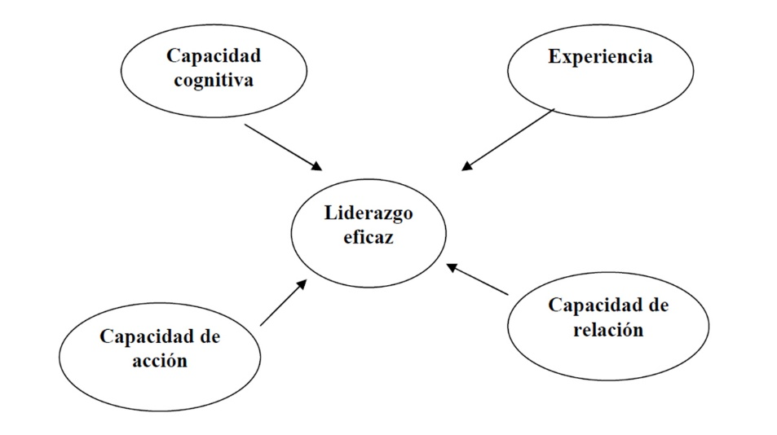

## 1.7. Comportamientos esenciales de un líder.

**1. Inteligencia emocional.**

**2. Seguridad y conocimiento de uno mismo.**

La base de un buen liderazgo es conocerse a uno mismo. Saber cuáles son los puntos fuertes y cuales los defectos.

**3. Empatía.**

Interés sincero por cada miembro del grupo clase. Se preocupan por ellos y los entiende.

**4. Habilidad social.**

Buena capacidad para establecer de forma rápida y con facilidad relaciones.

**5. Integridad.**

Esto incluye ser honesto. Establecer una relación de confianza con todos los miembros de la clase.

**6. Entusiasmo y empuje (pasión).**

Los líderes eficaces se mueven por un deseo de éxito que va más allá de la categoría social del dinero. ¿Te imaginas un líder eficaz que no sea entusiasta?

**7. Motivación y comunicación eficaz.**

• Entrenar es comunicarse…

• Cada acto como profesor requiere que se comunique…

• Los buenos profesores son comunicadores magistrales.

# 2. Comunicación profesor – grupo/clase.

Es indudable señalar como sumamente importante la comunicación que se pueda establecer entre el profesor y grupo. Esta puede llegar a ser decisoria a la hora de conseguir pleno éxito en el trabajo. Hay que considerar este apartado tan importante como las nociones técnicas que pueda tener un profesor, ya que, si bien éstas son indispensables para el trabajo, la comunicación es la única vía para hacer llegar al cliente todo aquello que el profesor conoce.

Un profesor que no sabe transmitir todo aquello que ha aprendido a lo largo de los años, a la larga, tiende a fracasar. Como profesor, poseer todos los conocimientos que hay en el mundo sobre una especialidad no sirve de nada si no encuentra la forma de comunicarlo a su cliente.

El grado de profesionalidad vendrá dado por lo que uno sabe y… como lo transmite.

El trabajo del profesor se fundamenta en sentimientos y motivaciones de personas.

## 2.1. Reglas básicas para ser un buen comunicador.

La comunicación tiene que ser un proceso de ida y vuelta. No sólo hay que transmitir los mensajes, las instrucciones, sino también hay que recibirlos y saber interpretarlos.

Muchos profesores pueden ser hábiles en dar mensajes, pero poco aptos para escuchar lo que sus clientes les manifiestan La comunicación se da mediante mensajes verbales y no verbales.

Las expresiones faciales de alegría, pasión, tristeza son modos de comunicación no verbal. Se calcula que más del 70% de nuestra comunicación es de naturaleza no verbal.

La comunicación no verbal no debería estudiarse como una unidad aislada, sino como una parte inseparable del proceso global de comunicación. Puede servir para repetir, contradecir, sustituir, complementar, acentuar, o regular la comunicación verbal. Es por otro lado, importante debido al papel que desempeña en el sistema total de la comunicación, la tremenda cantidad de señales informativas que proporciona en toda situación particular, y a que se la utiliza en áreas fundamentales de la vida cotidiana La comunicación tiene que constar de contenido (mensajes, información, estrategias a seguir), motivación (necesidades o móviles de cada persona) y emoción (vivencia placentera o displacentera que se siente al transmitir o recibir los contenidos de la comunicación).

## 2.2. Técnicas de comunicación.

Comunicación **Verbal.**

• Contenido.

• Instrucciones.

• Comentarios.

Según **componentes paralingüísticos**:

• Voz.

• Fluidez.

• Modulación.

Según **comportamientos**.

• Afecto.

• Conducta.

• Saber escuchar con empatía.

• Comunicación **No verbal.**

• Ocupa buena parte de nuestra comunicación.

No se trata de oír sólo lo que dice el cliente.

Hay que escuchar con “empatia”.

Escuchar además de una acción ha de ser una actitud.

## 2.3. Comunicación ineficaz.

• Cuando la comunicación no mantiene una cierta uniformidad.

• Cuando hay diferente intensidad en las comunicaciones. Es necesario el autocontrol del profesor a pesar que se produzcan situaciones complejas.

• Cuando hay demasiada información. Hay que manejar la justa información en cada momento.

• Cuando se transmiten mensajes en forma negativa. Conviene saber que los mensajes negativos contribuyen muy poco a corregir los fallos y a motivar al cliente

• Interpretación equivocada del mensaje.

• Falta de atención por parte del cliente.

• Falta de retroinformación. Evaluar los progresos e introducir cambios.

Cada persona debe de saber en todo momento en qué situación se encuentra:

• Adopción de actitudes negativas.

• Diferentes objetivos entre profesor y cliente.

## 2.4. Modalidades de la percepción en la comunicación.

**Visual (vista):** considerar el mundo en imágenes.

Ejemplo: “Voy a hacerlo de nuevo” observa atentamente.

Acción del instructor: Demostrar.

**Auditivo (oído):** selectivas con su vocabulario.

Ejemplo: “*Lo repito otra vez*” escucha atentamente.

Acción del instructor: Solicitar una respuesta.

**Kinestésicos: (tacto):** reacciones táctiles.

Ejemplo: “*Vuélvelo a hacer lentamente*” fíjate en el movimiento.

Acción del instructor: Supervisar la ejecución.

# 3. La motivación y los refuerzos.

Siempre se ha oído decir que para ser un buen profesor hay que ser un buen motivador. Un profesor ha de ser capaz de motivar a sus clientes a corto, medio y largo plazo.

La motivación puede determinar la intensidad y orientación del comportamiento individual, que en la práctica de la actividad física obviamente puede tener un fuerte impacto sobre el rendimiento del cliente.

Si ayudamos a los clientes a conseguir aquello que persiguen mediante su participación, los profesores pueden influir en la motivación de éstos de una forma importante.

## 3.1. Tipos de motivación.

La motivación es una de las responsabilidades más importantes y difíciles del profesor

**Motivación interna:** es cuando las personas están motivadas participando en actividades o en programas de entrenamiento sin recibir ninguna recompensa externa. Se realiza el entrenamiento por diversión y por el placer que le reporta -Es la que se ha de cuidar más en el ámbito del fitness-.

**Motivación externa:** es cuando la actuación está influida por factores externos (dinero, trofeos, distinciones) y que si no existieran el individuo dejaría de entrenar o entrenaría mucho menos.

La motivación externa o recompensas extrínsecas, pueden ser motivadoras, pero a la larga estas recompensas suelen perder valor, mientras que los premios intrínsecos se vuelven muy valiosos.

En el caso que nos ocupa la motivación interna será la que se tendrá más en cuenta, ya que el perfil de cliente en el ámbito del fitness se suele mover más por motivaciones internas que no externas. Por ejemplo, que el cliente se divierta trabajando, se sienta a gusto y triunfe con su plan particular y único. Este tipo de motivaciones suele originarse en el propio individuo y se nutren a sí mismas. El profesor no necesita suministrarlas, debe de hacer todo lo posible para crear, en cada circunstancia, el clima de trabajo ideal en donde se puedan dar.

Las recompensas intrínsecas más importantes que se han de dar son: divertirse y sentirse respetado. Si el profesor logra que se den estos dos factores podrá asegurar una motivación a largo plazo. En cambio, si se descuidan este tipo de recompensas, puede ser que el cliente acabe por abandonar.

Para **aumentar estas motivaciones internas** se recomiendan las siguientes estrategias.

• Asegurar experiencias de éxito en cada clase.

• Permitir a los clientes que participen en cada clase.

• Reforzar continuamente de forma verbal y no verbal.

• Establecer objetivos realistas.

• Hacer más divertida la clase. No caer en la rutina y explorar nuevas estrategias.

La motivación es una de las responsabilidades más importantes y difíciles del profesor.

Como podemos **incrementar la motivación** en cada sesión:

○ Estructurar de forma apropiada cada sesión.

○ Escoge actividades apropiadas según objetivos.

○ Ofrecer simpre que sea posible actividades alternativas.

○ Tener en cuenta las influencias de las consecuencias inmediatas del ejercicio.

○ No hay que dejar que el cliente se aburra.

○ Utilizar premios y recopensas (motivación extrínseca).

○ Mantener el contacto con el cliente.

○ El ejercicio ha de ser la actividad prioritaria.

○ Ser un modelo de conducta apropiado para el cliente.

○ Preparar al cliente para cambios de profesor.

○ Utilizar feed back.

○ Atentos a posibles síntomas de aburrimiento.

○ Promover un estilo de vida saludable.

**El feedback y el profesor:**

○ Utilizarlo siempre que sea posible y desde el inicio.

○ Además de motivar es un poderoso refuerzo.

○ Ser específico.

○ Realizarse en un momento cercano a la ejecución (durante o justo después).

○ Aportar información para corregir o mantener una correcta ejecución (aportar soluciones).

## 3.2. Motivación y nivel de ansiedad.

Mantener motivados a los clientes no significa hacerlo de forma desmesurada. Algunos profesores, erróneamente, consideran que cuanta más motivación mejor, pero algunas personas pueden llegar a estar demasiado motivadas y aquello que en principio parecía lo más adecuado se puede convertir en un inconveniente (ansiedad, demasiada preocupación por conseguir los objetivos planteados, demasiada obsesión por cómo se está haciendo en vez de concentrarse simplemente en hacerlo). Para todo esto hay que intentar buscar el grado óptimo de motivación, buscar el equilibrio adecuado y pensar que a la hora de plantear una estrategia pedagógica como es la motivación, no más significa mejor.

Este proceso se puede dar a todos los niveles, pero cuanto más nos acercamos a clases con más nivel más cuidado hay que tener a la hora de aplicar cualquier tipo de técnica de motivación.

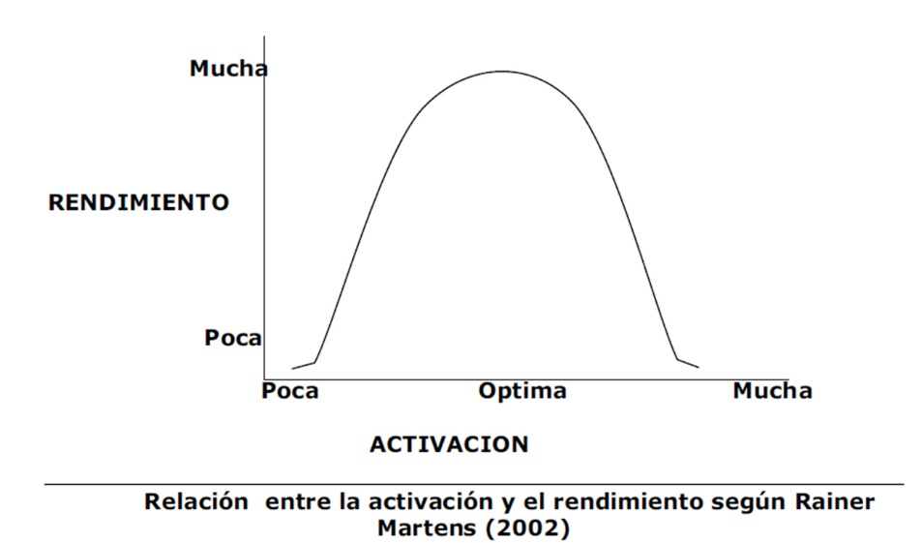

Hay que buscar el grado óptimo de activación para cada actividad que se plantee:

**1. Instruir bien al grupo:**

Es posible acelerar la capacidad de aprendizaje de un grupo clase si el líder los guía a través del proceso, en lugar de esperar que aprendan de sus errores

**2. Transmitir confianza:**

El equipo necesita saber que su líder es honesto, que los tratará de manera justa, que es una persona consecuente y que les apoyará

**3. Crear espíritu de equipo:**

• Hay que crear espíritu de equipo en cada clase.

• Hay que potenciar al máximo la labor de cada alumno

• Que se ayuden todos los alumnos de la clase

• Que puedan conseguir objetivos

• Que se les informe

• No excluir a nadie

• Hay que premiar

**4. Ser auténtico:**

Ser auténtico es todo aquel que no quiere ser otro sino uno mismo. En toda relación no es lo que decimos o hacemos, sino lo que somos.

# 4. ¿Psicología deportiva?

La psicología, en el caso que nos ocupa tiene que ver con el deporte y la actividad física y debería analizar las relaciones que se establecen entre profesor-cliente. Para todo esto es necesario que el profesor adquiera aquellos conocimientos relacionados con la psicología deportiva y así conseguir una óptima interacción profesor-alumno.

El profesor ha de ser capaz de darse cuenta que el cliente o deportista comprende y es capaz de poner en práctica, a cada momento, todo aquello que se le enseña. Este tipo de conocimientos deben, también, ofrecerle la posibilidad de comprender las condiciones y efectos de su propia conducta y actividad, a efectos de mejorarlos en función de los objetivos previstos en la enseñanza.

Se podría hablar de psicología-pedagogía, psicología de la educación, psicología de la enseñanza.

Primero de todo es necesario tener presente, que en las conductas de las personas no hay nada absoluto. Hay que enfrentarse a cada situación y siempre de nuevo, a infinidad de problemas, teniendo que encontrar una solución para los mismos. Para resolver los problemas de índole psicológico son necesarios conjuntamente con una visión global de los conocimientos y experiencias, una sensibilización y capacidad receptora de los procesos y fenómenos psíquicos en la actividad deportiva. Si se cumplen estas condiciones, los problemas que surjan podrán resolverse independientemente o ser reconocidos como aún inexplicables.

Primero en el colegio y luego en la universidad te enseñaron matemáticas, ciencias naturales, teoría del entrenamiento, métodos de entrenamiento, pero no te enseñaron a empatizar o comunicar tus más íntimos sentimientos

De que sirve pues, ser un eminente profesor, con grandes conocimientos si luego cuando sales del aula o del curso no eres capaz de interpretar correctamente los mensajes de los demás, no eres capaz de empatizar o expresar tus sentimientos de forma adecuada…